*Participants :*

* *KRISHNAPALAN*
* *BREJON*

*Groupe de TD : C3*

EHPTMMMORPGSVR

Déroulement du projet

*Tableau d’avancement :* <https://docs.google.com/spreadsheets/d/16gkorPNoImduEZ48GPzUNwxoBR-aN-NIZ82Ts3T90Qs/edit?usp=sharing>

Avant de commencer le projet, nous avons installé des logiciels de types team viewer, skype, gitbug et de cloud nine pour l’échange d’informations et de communication. Le logiciel tram viewer permet le contrôle à distance de l’ordinateur. Donc en cas d’erreur nous pouvons corriger l’erreur à distance. De plus skype et utilise pour la communication de nos informations par rapport au projet tutoré. Enfin cloud nine, est un site qui nous permet de coder en ligne. Plusieurs personnes peuvent se connecter et faire du code sur la même.

De plus des logiciels du type modelio et éclipse, sont nécessaires pour le développement du projet en lui-même. Le logiciel modelio permettra de faire nos diagrammes de cas d’utilisation et de classes. Et éclipse, nous permettra de faire le développement des différentes classes.

Lors de l’inscription pour ce projet, nous devions remplir un tableau. Ce tableau fait état de notre avancer dans le projet tutore. Pour mieux se répartir les tâches nous sommes créé un carnet de bord personnel. Dans ce carnet de bord contient l’objectif de la séance, le travail effectué durant la séance, les objectifs pour la prochaine séance et des remarques éventuelles. Pour chaque étape de notre projet nous faisons référence à notre tableau d’avancement. Celui-ci nous indique notre avancer dans le projet. Si nous prenons du retard nous devons revoir toutes les tâches. Pour que le planning des taches correspond bien a l’avance du projet.

Diagramme de cas d’utilisation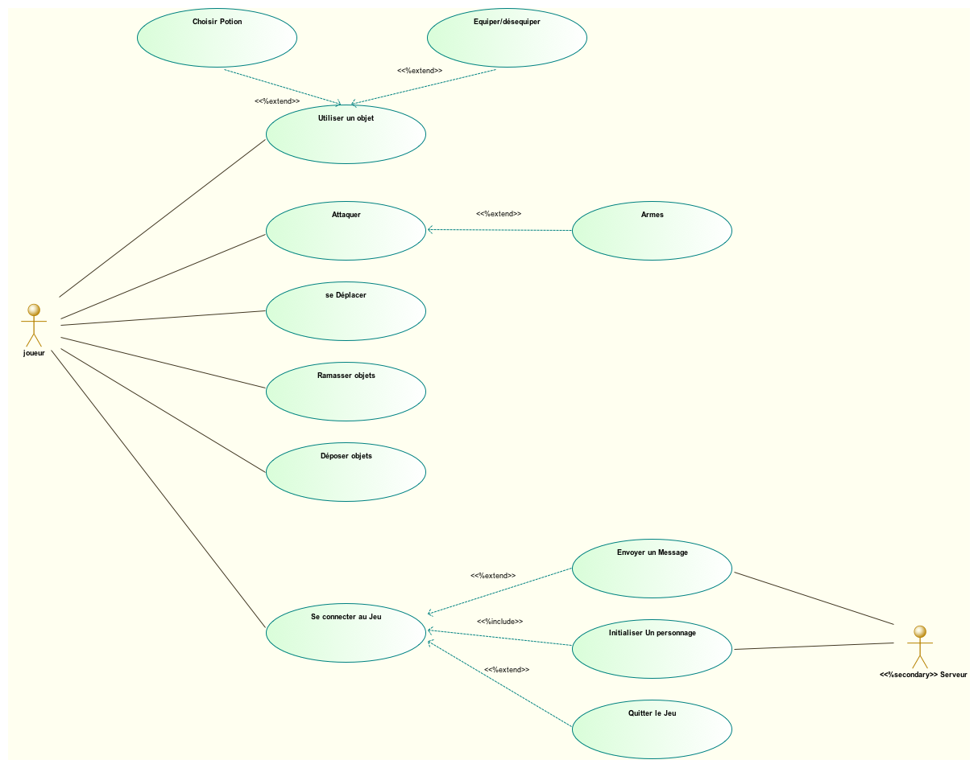

Documentation des cas d’utilisation

Cas d’utilisation du jeu EHPTMMMORPGSVR

Description

Ce diagramme de cas d’utilisation montre bien les différents types d’utilisation que peu faire l’utilisateur. Choix a lui de faire ce qu’il veut.Tout les options sont décrites ( il pourra attaquer,se déplacer,ramasser ou déposer un objets).

Acteurs impliqués

* Joueurs ( primaire)
* Serveur ( primaire)

Déroulement du cas d'utilisation

* Première étape: le joueur choisi si il veut créer un personnage (ce qui implique que le joueur crée une partie avec « include »). De plus le personnage, pourra attaquer,déposer ou ramasser un objets,se déplacer.
* Deuxième étape: le serveur sera la pour sauvegarder,charger un personnage, et créer un personnage.

Enchaînements alternatifs

Diagramme de classes